**BARTIN ÜNİVERSİTESİ MÜHENDİSLİK, MİMARLIK ve TASARIM FAKÜLTESİ**

**BİLGİSAYAR MÜHENDİSLİĞİ**

**2023-2024 GÜZ DÖNEMİ**

**BSM401 – BİTİRME PROJESİ HAFTALIK RAPORU**

## ÖĞRENCİNİN

giyim, insan yüzü, kişi, şahıs, duvar içeren bir resim

Açıklama otomatik olarak oluşturuldu

Foto

ğraf

**Adı Soyadı : Berkay ERGİN Öğrenci No : 21030310001 Tel 05388351273**

## E-posta : [21030310001@ogrenci.bartin.edu.tr](mailto:21030310001@ogrenci.bartin.edu.tr)

**DERS DANIŞMANI BİLGİLERİ**

## Adı Soyadı, Ünvanı : Doç .Dr. Eyüp Burak CEYHAN

|  |
| --- |
| HAFTALIK ÇALIŞMA ÇİZELGESİ |
| **İNSANSIZ HAVA ARACI** |
| İnsansız hava araçları ile taşımacılık |
| **Öğrencinin Çalışma Faaliyetleri** |

|  |
| --- |
| **5 Programlanabilen Drone Modelleri:**  1-)ESPcopter  İlk sırada bir **Türk** bir girişimcinin yaptığı **ESPcopter** isimi programlanabilir drona yer verdik. Son zamanların en popüler mikrodenetleyicisi olan Arduino tabanlıdır. Visuino görsel yazılım dilini kullanılır.     * 240 mAh batarya ile 7 dakika uçuş süresi vardır. * USB bağlantı ile 25 dakikada şarj olur. * 3 eksen gyro,accelerometre &magnometre * 4 farklı yöne bakan 1 metre algılama mesafesi bulunan lazer sensörler bulunmktadır. |

1. DJI Tello EDU Drone

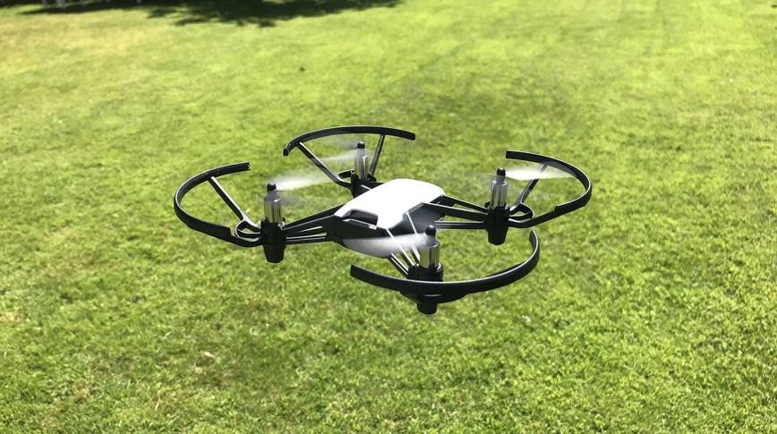

DJI tello EDU ülkemizde ve dünyanın birçok yerinde eğitim kurumları tarafında en çok tercih edilen

programlama dronlarıdır. Tello EDU dronlarında 3 farklı programlama dili kullanılır; Scratch, Pyhton ve Swift

* + Otomatik kılkış-iniş özelliği
  + Batarya koruma özelliği
  + 720p wi-fi ile Dijital görüntü aktarım
  + 13 dakkika hava kalma
  + Failsafe özelliği
  + Multiple flight özelliği
  + Aynı anda birden fazla DJI Tello sürü halinde hakimiyet
  + Precise hovering özeliği

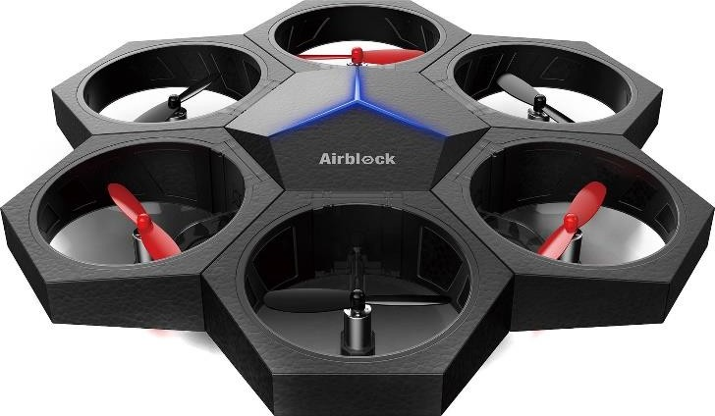

1. Makeblock Airblock Educational Drone

Airblock, Alman iF Tasarım Ödülü, Alman Reddot Ürün Tasarım Ödülü, Kore K-Tasarım Ödülü, Makeblock Nöronları için Amerikan IDEA Ödülü, Japon İyi Tasarım Ödülü ve diğer uluslararası endüstriyel tasarım ödülleri dahil olmak üzere birçok ödül kazandı. Makeblock yazılımı ile herkes drone kodlamaya hızlı bir şekilde başlayabilir.

* + Uçuş süresi 6 ile 8 dakika
  + Kontrol Mesafesi: 33 fit (10 metre).
  + Elektronik Sensörler / Modüller: Ultrasonik, Barometre, 6 Eksen Jiroskop, Bluetooth, 6 Hollow-cup motorlar,
  + RGB LED’ler.
  + Bir drone, hovercraft ve diğer sistemlere dönüştürülebilir.

|  |  |  |  |
| --- | --- | --- | --- |
| 1. Parrot Mambo Fly educational Drone   Akıllı otopilot sistemi, gelişmiş uçuş kontrolörü ve güçlü sensörleri sayesinde piyasadaki en kararlı mini dronelardan birisidir. Bu teknoloji, Parrot Mambo’nun iç ve dış mekanlarda uçmasını  kolaylaştırır. [Tynker](https://www.tynker.com/) ve [Blockly](https://developers.google.com/blockly/) görsel programlama dilleri kullanılır. Yazılı olarak JavaScript ve Pyhton programlama dilleri kulllanılır.   * + 9 dakikalık uçuş süresi meydana gelir   + 3 tane ivmeölçer ve 3 tane gyro ile havada harika bir stabilizasyonu sağlar.   + 65 fit (20 metre) uçuş menzili sağlar.   Parrot MAMBO - Official Video - YouTube | | | |
| **Danışman Önerileri** | | | |
|  | | | |
| Öğrencinin İmzası: |  | Danışmanın İmzası: |  |